المحاضرة السابعة والثامنةـ التخطيط الاستراتيجي للأنشطة التسويقية.
أولا : خطوات التخطيط الاستراتيجي:
ينبني التخطيط الاستراتيجي في المنشأة على مجموعة من الخطوات نوجزها فيما يلي :
1ـ تحديد الرؤية المستقبلية 2ـ المهمة وتشمل : ـ القيمة المطلوبة للعملاء ـ القيم الحاكمة لأعمال المنشأة
3ـ صياغة الاهداف 4ـ صياغة الاستراتيجيات العامة 5ـ صياغة الاستراتيجيات التفصيلية للأنشطة المختلفة
- تحديد الرؤية المستقبلية :
هي الصورة الذهنية التي ترغب المنشأة ان تكون عليها مستقبلا في عقول العملاء والمتعاملين.
- المهمة:
المهمة ببساطة هي تحديد كيف ستقوم المنشأة بالعمل المستقبلي لتحقيق الرؤية / حيث يتحدد بشكل واضح :
(ا) ما مجال النشاط (ب) من العملاء، و (ج) ما الوسائل التي يمكن ان تستخدمها المنشأة في توليد القيم لكسب الاعمال والاحتفاظ بالسوق ،والمهمة لا يجب ان تكون واسعة جدا او ضيقة للغاية .
وتحدد المهمة عنصرين أساسيين هما :-
- القيمة المطلوبة للعملاء ب ـ القيم الحاكمة لأعمال المنشأة
- القيم المطلوبة للعملاء :
هي مجموعة من القيم الحاكمة التي يبحث عنها عميلك عند التعامل مع منشأتك والتي يمكن ن تحصل عليها المنشأة من بحوث ابتكارية متقنة .
- القيم الحاكمة لأعمال المنشأة :
هي القيم الأساسية التي يلتزم بها العاملون في المنشأة وهي القيم اللازمة لدعم أداء مهمة المنشأة .
- صياغة الاهداف
الهدف هو الناتج المتوقع من نشاط المنشأة ويجب ان يكون الهدف واضحا ومحددا وبصورة مكتوبة وقابلة للتنفيذ.
- صياغة الاستراتيجيات العامة:
الاستراتيجية هي بيان تجميعي طويل الاجل يحدد امكانيات الاستفادة من موارد المنشأة المادية والبشرية في تحقيق الاهداف في ظل مجموعة من العوامل البيئية المؤثرة .
- صياغة الاستراتيجيات التفصيلية للأنشطة المختلفة:
والمقصود الانشطة مثل التسويق والانتاج والافراد والتمويل والتي تمكن من تحقيق الادوات التفصيلية والموارد واستخدامها الاستخدام الامثل في تحقيق مهمة المنشأة واهدافها .
والشكل التالي يوضح خطوات عملية التخطيط:
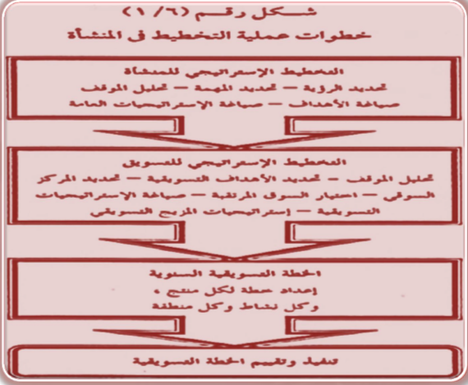
ثانياً / عناصر الخطة التسويقية الاستراتيجية:
1ـ تحليل الموقف 2ـ تقييم الفرص والمخاطر التسويقية 3ـ صياغة الاهداف التسويقية
4ـ تكوين الاستراتيجيات التسويقية :
ا ـ خطوات تكوين الاستراتيجيات التسويقية ب ـ خطوات الحصول على الميزة التنافسية
ج ـ اقسام المميزات التنافسية
5ـ صياغة خطط المزيج التسويقي المتكامل 6ـ وضع البرامج التفصيلية للتنفيذ
7ـ تنفيذ الخطة ومطابقتها 8ـ تقييم الخطة
عناصر الخطة التسويقية الاستراتيجية:
تتكون عملية التخطيط الاستراتيجي للتسويق من مجموعة من الخطوات يمكن توضيحها في الشكل التالي:
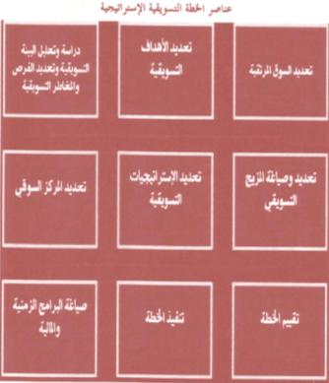
1ـ تحليل الموقف :
تحليل الموقف هو تقييم مبدئي للسوق ، يمكن استخدامه في تحليل السوق وتحديد السوق والوقوف على الصفات والخصائص الحاكمة فيه مثل درجة المنافسة والاستثمار المطلوب وادوات التطوير والتوزيع ، ودرجة ثبات الطلب وتقدير حجم ونوعية العملاء المرتقبين .
2ـ تقييم الفرص والمخاطر التسويقية :
تقوم المنشأة بتحديد الفرص التسويقية المتاحة للمنشأة والمقدرة على اساس حاجات العملاء وامكانية اشباعها وكذا نقاط القوة والضعف في المنافسين ويتطلب ذلك بلا شك مجموعة من المعلومات عن المنافسين والعملاء والعوامل البيئية المختلفة المحيطة بالمنشأة .والفرصة هي منفعة ( وحاجة لم تشبع بعد ) ولدى مؤسستنا امكانيات لتحقيق هذا الاشباع وهي الناتجة عن تحليل عوامل القوة التي لدينا وعوامل ضعف المنافسين .
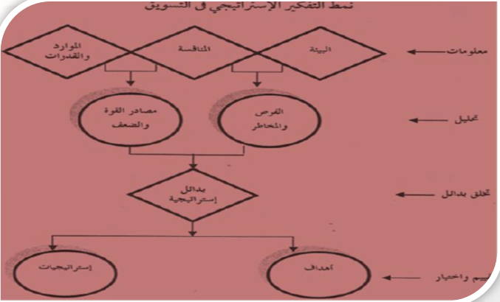
ومن اهم ما يعطي المنشأة فرصا تسويقية دراسة ما يلي :
1ـ التكنولوجيا الجديدة واستخداماتها 2ـ استغلال خبرات المنشأة السابقة في منتجات جديدة
3ـ تقديم خدمات معاونة للعملاء تساعد في دعم الخدمات الاساسية 4ـ اسعار المنافسة
5ـ صورة ذهنية طيبة لدى المتعاملين
3ـ صياغة الاهداف التسويقية:
تعتبر الاهداف القاعدة الاساسية في صياغة أي خطة تسويقية ، اذ انه بدون وجود هذه الاهداف فإن الخطة لن يكون لها أية اغراض عملية ويجب ان تتصف هذه الاهداف بالموضوعية والارتباط بالواقع .
والهدف التسويقي هو صياغة لما تريد المؤسسة الوصول اليه مستقبلا ، والهدف التسويقي شأنه شأن الاهداف الاخرى يجب ان يكون محددا قابلا للقياس فضلا عن ارتباطه بمدة زمنية معينة وعليه ان يعكس سلوك السوق المرتقبة .
4ـ تكوين الاستراتيجيات التسويقية:
وهي تلك الادوات التي تمكن المنشأة من التوصل الى الاهداف الموضوعة في الاجل الطويل وتنبنى صياغة الاستراتيجية التسويقية على مجموعة من النقاط الحاكمة التي تبدأ بتحديد السوق المرتقبة ، وتحديد شرائح السوق التي سوف تعامل معها ، وكذا تحديد المركز السوقي المطلوب ان تحتله المنشأة مقارنة بالمنافسين في اذهان العملاء .
خطوات تكوين الاستراتيجيات التسويقية:
ا ـ حدد السوق المرتقبة:
السوق المرتقبة هي تحديد الى من سوف نقوم ببيع سلعنا وخدماتنا في السوق ؟وبالتالي فإن السوق المرتقبة هي مجموعة العملاء المرتقبين الذين تتوافر لهم مجموعة من الدوافع والصفات لشراء منتجاتنا مقسمين وفقا لفئاتهم المختلفة .
ولكن كيف يتم تحديد السوق المرتقبة ؟
● حدد المشترين او المستخدمين المرتقبين لمنتجاتك .
● قارن بين الهدف الحالي ، وهل يمكن تحقيق الهدف ام يجب ان نبحث عن زيادة ؟
● حدد اهدافك من المشترين كثيفي الاستخدام . ● حدد شكل السوق النهائي
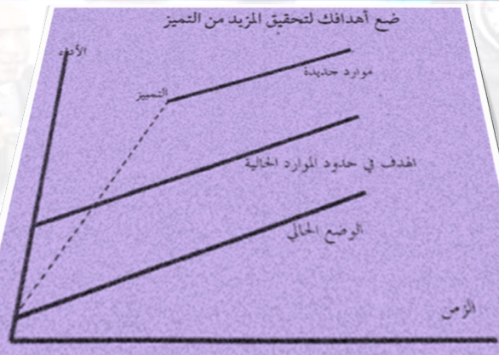
ب ـ اختيار المركز السوقي المتميز:
ان اختيار المركز السوقي من الامور التي يتوقف عليها نجاح منتجاتك في السوق ، وكلما كان هناك ارتباط قويا بين المغريات البيعيةوالمنتجات والحاجات والرغبات المرتقبةللعملاءامكن الحصول على نصيب اكبر في السوق
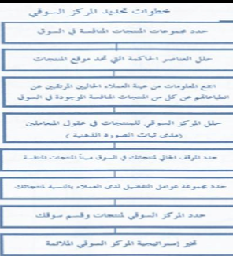
وتحدد انواع التميز المرتبط بمنتجاتك وفقا لدراسة المزايا التنافسية والتي عادة ما تكون في صورة :
1ـ الاختلاف في المنتج ذاته 2ـ التميز في منفعة جديدة للعملاء 3ـ اختيار نوعية معينة من العملاء المتميزين
4ـ اضافة استخدامات جديدة لمنتجاتك 5ـ التميز السعري 6ـ الارتباط بسلع وخدمات اخرى
7ـ حل أية مشاكل تواجه العملاء
ج ـ تحديد المميزات التنافسية :
الميزة التنافسية هي ما تختص به منشأة دون غيرها وبما يعطي قيمة مضافة الى العملاء بشكل يزيد او يختلف عما يقدمه المنافسون في السوق ، حيث يمكن ان تقدم المنشأة مجموعة من المنافع اكثر من المنافس او تقديم نفس المنافع بسعر اقل .
خطوات الحصول على الميزة التنافسية :
ـ حدد الفرص الحالية او الممكنة من خلال تحليل المنافسة والذي يتضمن تقدير لنقاط الجذب التي يتطلبها السوق ونقاط القوة والضعف لدينا مقارنة بالمنافسين .
ـ حدد أساس ونطاق الميزة التنافسية ، وذلك من خلال تحليل مجالات التنافس فقد تحصل على ميزة تسويقية وهي قدرة المنتجات من سلع وخدمات على تقديم اشباع افضل لحاجات ورغبات العملاء المرتقبين .
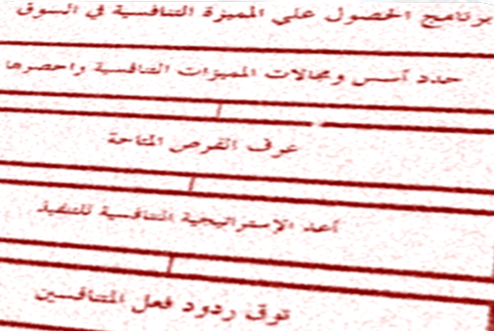
وتنقسم الميزات التنافسية عموما الى :
(ا)ـ ميزة تسويقية لها آثار عامة وهي وجود ميزة يتمتع بها المنتج تعطيه ميزة قوية على منتجات المنافسين . وتأتي هذه الميزة من :
- قيادة تكنولوجية في نفس مجال الاعمال، وذلك من خلال تقديم منتجات ذات مواصفات اعلى من المنافسين .
- تقديم خط منتجات متكامل، حيث ان ذلك يعطي الشركة فرصة اكبر للحصول على ولاء المستهلكين.
(ب)ـ الميزة التنافسية في التكلفة على مستوى السوق:
هي قدرة المنشأة على انتاج او تسويق منتجات بتكلفة اقل عن المنافسين ويتحقق ذلك عادة من خلال :
- تحقيق اقتصاديات الحجم الكبير .
- الاستفادة من الخبرات المتراكمة بما يحقق خفض التكاليف.
- تحقيق انتاجية اكبر بتخفيض تكلفة العمليات الانتاجية والتسويقية .
(ج)ـ العمل من خلال اقسام سوق مربحة :
وتصلح هذه الميزة التنافسية لمنتجات التي تعمل من خلال سوق شبه محمية لا يستطيع المنافس النفاذ اليها بسهولة مع ضرورة ان تكون لدى المنشأة مقومات الدفاع عن هذه الشريحة .
والشكل التالي يوضح انواع المميزات التنافسية:
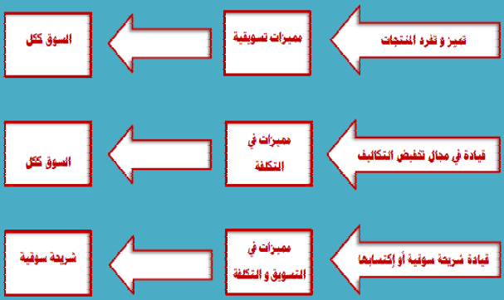
5ـ صياغة خطط المزيج التسويقي المتكامل :
والذي يحقق الاستراتيجيات الموضوعة والتي تتضمن تطوير المنتجات والتسعير والتوزيع والمزيج الترويجي .
6ـ وضع البرامج التفصيلية للتنفيذ :
حيث يتم تحديد المهام الرئيسية المطلوب تنفيذها مقسمة وفقا لوحدات النشاط المختلفة ويتم تحديد المسؤول عن التنفيذ ووقت القيام بالمهام .
7ـ تنفيذ الخطة ومطابقتها
8ـ تقييم الخطة :
ان الوقوف على نتائج الخطة التسويقية من الامور الضرورية في عالم الاعمال ، وحيث ان تنفيذ خطة معينة يحمل الكثير من المخاطر لذا عادة ما يتم تقييم الكثير من عناصر الخطة قبل البدء في التنفيذ الفعلي .
ثالثا / تحليل المنافسة:
لماذا نحلل المنافسة ؟
- الرغبة في مواجهة ( الداخلين الجدد ) والذين يرغبون في تقديم نفس المنتجات .
- الرغبة في مواجهة التغير في تطلعات العملاء ، ورغباتهم المتزايدة في تكلفة اقل وجودة اعلى
- مقاومة ما يقوم به المنافسون من اعضاء السوق
- مواجهة تحديات التطور في السوق
- التعامل بشكل افضل مع التطور التكنولوجي
ماذا يعني المنافس ؟
من وجهة نظر المنشأة ، فالمنافس هو أي مؤسسة تشاركنا في الحصول على حصة من اموال العملاء المنفقة على نفس نوع المنتجات . والمنافسة نوعين: اولهما المنافس المباشر، وهو الذي يقدم سلعا وخدمات تتطابق بشكل كامل مع منتجاتنا في السوق. وثانيهما المنافس غير المباشر ، وهو الذي يقدم سلعا وخدمات تؤثر على الاقبال على منتجاتنا وتمكن من التحول لقطاع من السوق اليها .
بعض ادوات تحليل المنافسة:
- تحليل التكاليف التنافسية :
ان التعرف على تكاليف المنافسين امر ضروري ، اذ ان المنشآت التنافسية التي تتمتع بامكانية خفض تكلفتها تمثل ضررا بالغا لموقف المنشأة في السوق .
- تحليل العلاقات بين المنتج والسوق وبيننا وبين المنافس :
ويعني هذا التحليل بفهم المنشأة لطبيعة دور المنتجات الخاصة بنا ، والخاصة بالمنافسين في اشباع حاجات ورغبات العملاء ، ويتم ذلك من خلال اعداد قوائم الاستقصاء .
- تحليل عناصر القوة والضعف :
يعتبر هذا التحليل من اهم الطرق المستخدمة في تحليل المنافسة ويمتاز هذا التحليل لشموليته وابرازه لنواحي القوة والضعف المؤثرة على الفرص والمخاطر التسويقية ويتضمن ما يلي :
- ما مظاهر القوة التي تتميز بهاStrength وما اوجه القوة التي يمكن ان يدركها المستهلك ويحددها في سلعك وخدماتك ؟
- ما اهم مظاهر الضعف التي توجد لدينا ، اذ عليك ان تعلم ان مظاهر الضعف هي مخاطر تسويقية مستقبلة وعلينا ان نحدد مظاهر الضعف في منتجاتنا .
- حدد الفرص المستقبلية ان الاهمية الخاصة التي تعطيها مؤسستك لمظاهرة القوة هي فرص تسويقية مؤجلة
- حدد التهديدات التي يمكن ان تواجهك من جراء نقاط الضعف لديك او نقاط القوة لدى المنافسين .
ويمكن التحليل السابق من :
- مواءمة المغريات البيعية ومراكز القوة التي تختص بها المؤسسة مع الفرص التسويقية المتاحة في السوق
- العمل على تحديد تأثير مراكز الضعف لدى المؤسسة والعمل على تحويلها الى مراكز قوة .
- العمل على تجنب المخاطر والتهديدات التي يمكن ان تصيب المنشأة .
- الخروج بنقاط القوة في سيناريو منظم .
So0ona☺

